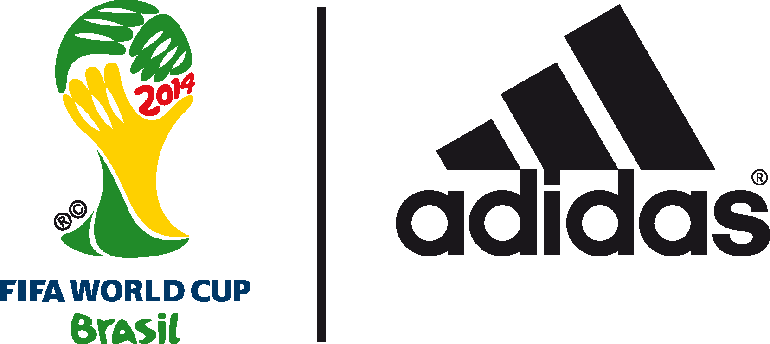

adidas apresenta a BRAZUCA: A BOLA OFICIAL DO Campeonato do Mundo da FIFA 2014™.

O design da brazuca é inspirado nas cores vibrantes, na paixão e na tradição brasileira.

Herzogenaurach, 4 de dezembro de 2013 – A adidas apresenta hoje a brazuca, a bola oficial do Campeonato do Mundo da FIFA 2014™. Realizado no icónico Parque Lage, Rio de Janeiro, bola foi apresentada com uma espetacular projeção de luz 3D.

Brazuca foi o nome escolhido, após uma votação pública no Brasil em setembro de 2012 e que envolveu 1 milhão de fãs de futebol. A popular expressão "brazuca" significa "brasileiro" e descreve o modo de vida do país. As cores e o design dos seis painéis da bola foram inspirados nas fitas da sorte do Senhor do Bonfim da Bahia e simbolizam a paixão e alegria associadas ao futebol no Brasil.

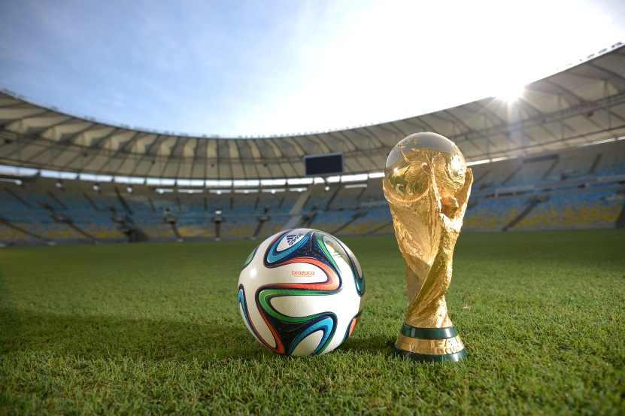

Esta bola passou por um completo processo de testes durante mais de dois anos e meio, envolvendo mais de 600 dos melhores jogadores do mundo e 30 equipas de 10 países espalhados por três continentes. Esta é a bola que mais provas enfrentou, de forma a garantir uma performance perfeita em todas as condições. Equipas como o AC Milan, o Bayern de Munique, o Palmeiras e o Fluminense participaram nos testes. E Leo Messi, Iker Casillas, Bastian Schweinsteiger e Zinedine Zidane foram alguns dos jogadores envolvidos no processo. A bola já havia sido testada em campo em encontros internacionais durante o Campeonato do Mundo sub-20 da FIFA, ainda que com um design diferente, e também num jogo amigável entre a Suécia e a Argentina em fevereiro de 2013.

A tecnologia incorporada e a estrutura da brazuca são as mesmas que foram utilizadas na construção da Tango 12 (Euro da UEFA™ 2012), na Cafusa (Taça das Confederações da FIFA 2013) e na icónica bola oficial da UEFA Champions League™. No entanto, esta bola apresenta uma inovadora estrutura simétrica de seis painéis idênticos e uma superfície exclusiva que proporciona maior aderência, contacto, estabilidade e aerodinâmica em campo. A brazuca foi testada de forma exaustiva, para responder e superar todas as exigências da FIFA requeridas a uma bola oficial, de forma a garantir um desempenho de topo em quaisquer condições.

A adidas desafiou jogadores e fãs com o lema "Ama-me ou perde-me" (Love Me or Lose Me) no lançamento da brazuca como parte da campanha "All In or Nothing" no Campeonato do Mundo. A adidas está também a apresentar a bola nas redes sociais com @brazuca no Twitter, onde os fãs poderão acompanhar a preparação para o Mundial da FIFA no Brasil a partir do ponto de vista da bola, numa viagem pelo mundo onde vai mostrar uma nova abordagem do futebol. A brazuca vai visitar as nações do futebol, conhecer jogadores e celebridades, e participar em importantes eventos culturais até entrar em campo no Brasil, em junho, para o primeiro jogo. E tudo isto será registado no Twitter.

Dani Alves, jogador brasileiro disse: "No meu primeiro contacto com a brazuca fiquei com a impressão de que é uma bola fantástica e que vai ser divertido jogar com ela. De facto, a adidas criou uma bola incrível e apropriada para um torneio tão grandioso como o Campeonato do Mundo da FIFA™. Tenho a certeza que todos vão adorar. Estou tão ansioso que mal posso esperar pelo jogo de abertura!

O capitão da seleção campeã do último Mundial, Iker Casillas, disse: "O design da brazuca chama as atenções e é inspirado no Brasil. Agora que já conhecemos a bola, parece que falta menos para o torneio. Estou ansioso por jogar com esta bola fantástica no Brasil. Espero que com a Brazuca consigamos obter o mesmo resultado de 2010".

A apresentação da brazuca marca o próximo passo da campanha “All in or Nothing” da adidas para o Campeonato do Mundo da FIFA 2014™, que sucede à apresentação das novas camisolas de sete das seleções nacionais do Campeonato do Mundo da FIFA™ e ao lançamento da Coleção Samba, uma coleção temática de botas de futebol inspiradas no Brasil. O Campeonato do Mundo da FIFA™ é a maior competição mundial de futebol e a melhor montra adidas de todo o seu vestuário, calçado e tecnologia. A adidas criou todas as bolas oficiais do Campeonato Mundial da FIFA™ desde 1970, e recentemente, esta parceria como fornecedora de bolas oficiais foi alargada até ao ano de 2030.

A brazuca estará à venda em todo o mundo a partir de hoje (4 de dezembro ), em lojas adidas selecionadas, lojas associadas e através de www.adidas.com/worldcup . Junta-te à adidas football em lwww.facebook.com/adidasfootball ou no Twitter: @adidasfootball #allin or nothing.

- FIM -

Para mais infomações, vá ahttp://news.adidas.com/GLOBAL/PERFORMANCE/FOOTBALL ou contacte:

Robert Hughes  adidas Senior Global Football PR Manager  E-mail: robert.hughes@adidas.com  Tel: +49/9132/84-6856 | Alan McGarrie  adidas Global Football PR Manager  E-mail: alan.mcgarrie@adidas.com  Tel: +49/9132/84-4686

Notas aos editores:
Sobre a adidas Football
A adidas é líder mundial em artigos de futebol. É patrocinadora e fornecedora oficial das maiores competições de futebol a nível mundial, como o Campeonato do Mundo da FIFA™, a Taça das Confederações da FIFA™, a UEFA Champions League™, a UEFA Europa League™ e o Campeonado da Europa da UEFA. A adidas patrocina as principais seleções de futebol, entre as quais Espanha, Argentina, Alemanha, Japão, Rússia, Colômbia, Nigéria e México. A adidas também patrocina alguns dos principais clubes do mundo, como o Real Madrid, Bayern de Munique, AC Milan, Flamengo e Chelsea. Alguns dos melhores jogadores do mundo fazem parte da família adidas, como Leo Messi, Gareth Bale, Mesut Özil, Dani Alves, Oscar, Xavi, Karim Benzema e Bastian Schweinsteiger.

